Archivo n° 1
Guía de Aprendizaje

ASIGNATURA: Matemática CURSO: 2° básico A

DOCENTE: Anyelo Gutiérrez

Nombre del Estudiante |  |  | Curso: 2° Año
Nombre del Estudiante |  |  | Semana: 06 al 10 /07  Semana n° 14
Unidad: 1 | “Números y medición”
O.A.(S): 9 | Demostrar que comprende la adición y la sustracción en el ámbito del 0 al 100:  • usando un lenguaje cotidiano y matemático para describir acciones desde su propia experiencia  • resolviendo problemas con una variedad de representaciones concretas y pictóricas, de manera manual y/o usando software educativo  • registrando el proceso en forma simbólica  • aplicando los resultados de las adiciones y sustracciones de los números del 0 a 20 sin realizar cálculos  • aplicando el algoritmo de la adición y sustracción sin considerar reserva  • creando problemas matemáticos en contextos familiares y resolviéndolos
OBJETIVO DE APRENDIZAJE |  | CONTENIDO
Demostrar que comprende la adición y la sustracción en el ámbito del 0 al 100:  • usando un lenguaje cotidiano y matemático para describir acciones desde su propia experiencia  • resolviendo problemas con una variedad de representaciones concretas y pictóricas, de manera manual y/o usando software educativo  • registrando el proceso en forma simbólica  • aplicando el algoritmo de la adición y sustracción sin considerar reserva  • creando problemas matemáticos en contextos familiares y resolviéndolos |  | Adiciones  Sustracciones
OBJETIVO DE LA CLASE |  | HABILIDADES
Resolver adiciones en forma vertical sin considerar reserva. |  | - Representar  - Resolver  - Argumentar y comunicar

Resuelve las siguientes adiciones verticales, considerando la regla anterior.

Resuelve según lo aprendido

Traspasa a suma vertical y luego suma

Para finalizar resuelve el siguiente problema aplicando lo trabajado.

Al cumpleaños de Matías asistieron 15 niños y 13 niñas. ¿Cuántos niños y niñas fueron en total?
Tarea: Resolver cuaderno de actividades página 47 y 48 (blanco y negro)

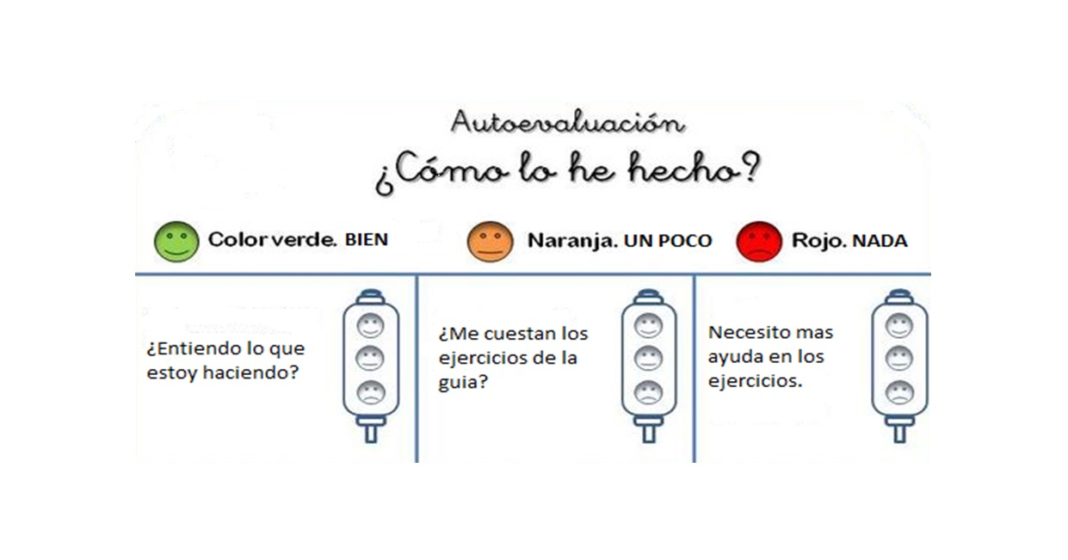

De acuerdo con las actividades que realizaste en esta guía, ¿qué actividad o actividades te costaron más?

